דף עבודה: תעודת זהות

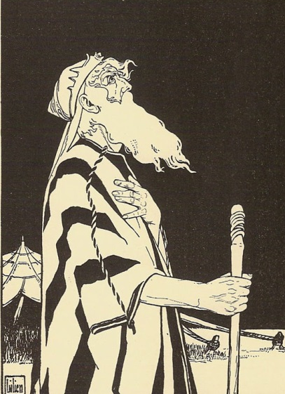
תעודת זהות
שם:
שם האב:
גיל:
מצב משפחתי:
שם בת הזוג:
ילדים:
מצב כלכלי:
מקום לידה:
פרט מתוך תחריט עץ, אפרים משה ליילין
מקום מגורים:
את המידע על אברם אפשר למצוא בבראשית פרק יא פסוקים כו-לב, וכן בבראשית פרק יב פסוקים א-ט.

אברהם, תחריט עץ מעשה ידי אפרים משה ליליין, ויקפידיה, אפריל 2016.

